趣伴卡价格设置页面拉新页面优化需求

1. 业务背景：
   1. 各渠道在趣伴卡系统中存在渠道发放系数和业务员发放系数，为每个渠道每个产品有不同的系数值，无法在拓客系统中展示正确的可分配金额和合作方价格，需将页面调整至趣伴卡系统
2. 需求汇总：
   * 1. 首页价格设置页面
     2. 设置合作方分润页面。
     3. 拉新页面优化。
     4. 产品信息管理增加摘要。
     5. 产品列表-保险，去掉一键推广和立即申请按钮。
     6. 页面标题中的趣伴卡修改为首页。
     7. 申请人列表页支持参数控制收集三要素。
     8. 数字门店推广页面区分浏览器环境，微信中展示原h5产品详情。
     9. 发放及推送逻辑调整

# 需求内容：

* + 1. 首页价格设置页面

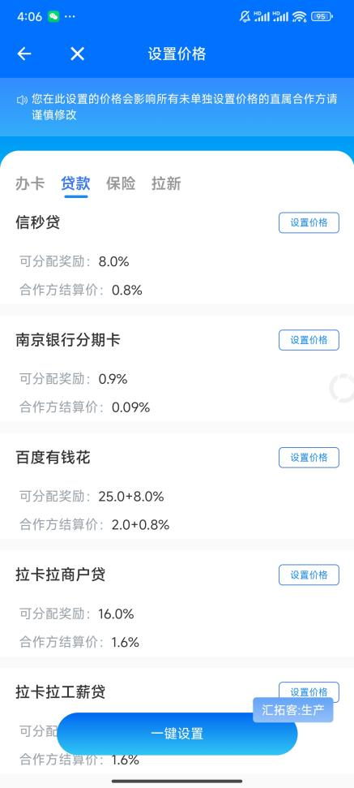

将所有产品按账户分为四类

办卡：包括CREDIT/DEBIT

贷款：LOAN

保险：INSURANCE

拉新：INVITE

逻辑：

办卡、拉新仅有金额展示

政策金额：趣伴卡系统配置奖励规则（金额）*渠道发放系数*业务员发放系数。

单个产品的可分配奖励：政策金额*当前登录用户的最终分润比例，为0的展示0。

单个产品的合作方结算价：政策金额*当前登录用户的下级默认最终分润比例。

贷款、保险产品可能存在按比例结算的情况，可分配奖励及合作方结算价需支持展示金

额+比例+金额+比例的展示方式

逻辑：

政策比例：趣伴卡系统配置奖励规则（比例）*渠道发放系数*业务员发放系数

单个产品的可分配奖励：政策比例*当前登录用户的最终分润比例，为0的展示0。

单个产品的合作方结算价：为政策比例*当前登录用户的下级默认最终分润比例。

计算示例：

可分配奖励（金额）计算示例：如趣伴卡配置奖励规则为核卡120元，首刷200元，渠道发放系数0.91，业务员发放系数0.8，，一级本身的分润比例100%，可分配金额87+145，一级分给所有二级90%，合作方结算价78+131。取整或取两位小数逻辑为：在无发放系数配置的情况下，办卡、拉新取整，保险、贷款取两位小数，在有发放系数配置的情况下，以配置中的分润精度为准。（70.2向下取整）以此类推；

可分配奖励（比例）计算示例：如奖励比例为放款金额的2.5%，渠道发放系数0.91，业务员发放系数0.8，一级本身的分润比例100%，一级可分配奖励1.82%，一级分给二级90%，合作方结算价为1.63%；比例类型的，永远取两位小数。

列表数据为当前时间结算规则配置中所有生效中的产品，与登录用户的所在渠道的发布情况无关。

当前登录用户已设置的下级默认最终分润比例需拓客提供查询接口。

当前登录用户修改下级默认分润比例需拓客提供设置接口。

交互：点击某个产品的设置价格按钮，进入如下弹窗，弹窗中展示的可分配奖励合合作方结算价逻辑同列表页。

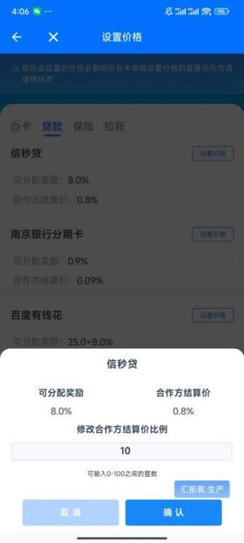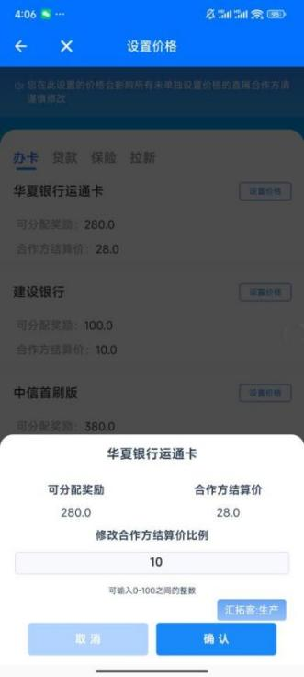

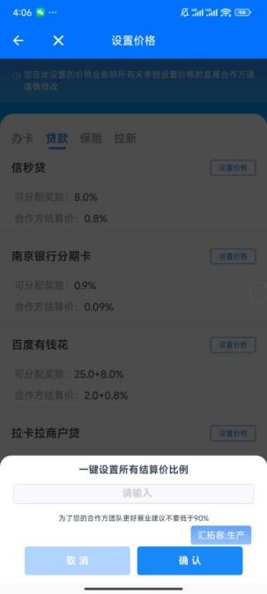

点击一键设置，可设置当前页面对应产品类别所有产品的分润比例

在设置页面中，设置完任意产品分润比例或一键设置任意类

别比例后，产生当前合作方的分润配置，下次进入展示之前

已有的配置，若未设置任何产品，则不产生配置。

* + 1. 设置合作方分润页面。

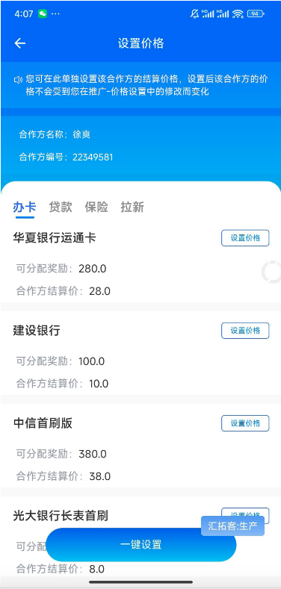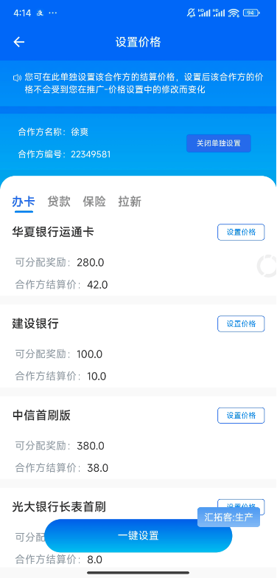

设置某个合作方价格，顶部展示合作方编号、合作方名称（姓名，未实名的展示手机号中四掩码） 右侧关闭单独设置的按钮，对已经配置过单独设置的，提供该按钮。关闭单独设置的，删除该合作方的配置，使该合作方受全局配置影响。

逻辑：

可分配奖励计算逻辑同首页-价格设置页面。

合作方结算价展示登录用户进入的给该合作方的金额或比例：

政策金额*当前登录用户的指定下级最终分润比例。

本页面设置的比例，仅对该指定下级生效。生效后，除非关闭单独设置，否则该指定下级不再使用默认比例。

通过当前登录的用户查询指定下级的最终分润比例，关闭指定下级的单独设置两个功能需拓客提供接口

* + 1. 拉新页面优化。

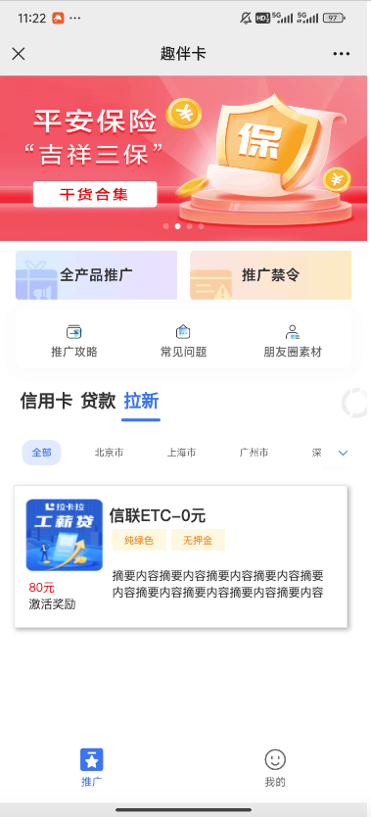

贷款、保险、拉新产品列表，底部删除好卡推荐

拉新产品列表样式调整为横版，如图，详细见蓝湖

* + 1. 产品信息管理增加摘要。

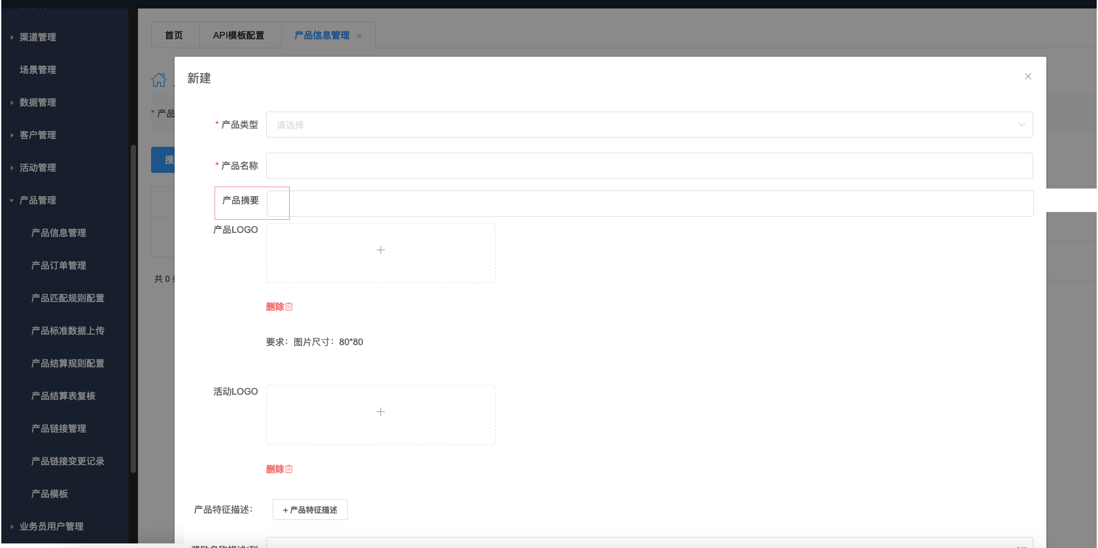

产品管理-产品信息管理的新建、修改中在产品名称下方增加输入框，非必填，可输入产品摘要，限制30个汉字

* + 1. 产品列表-保险，去掉一键推广和立即申请按钮。

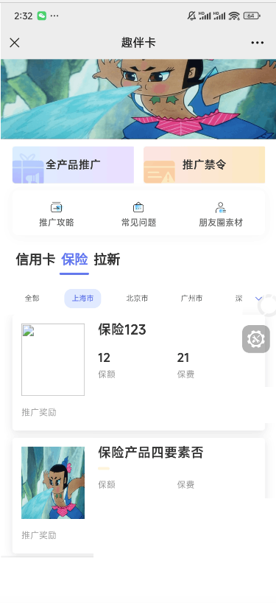

* + 1. 页面标题中的趣伴卡修改为首页。

影响范围：推客首页，C端首页

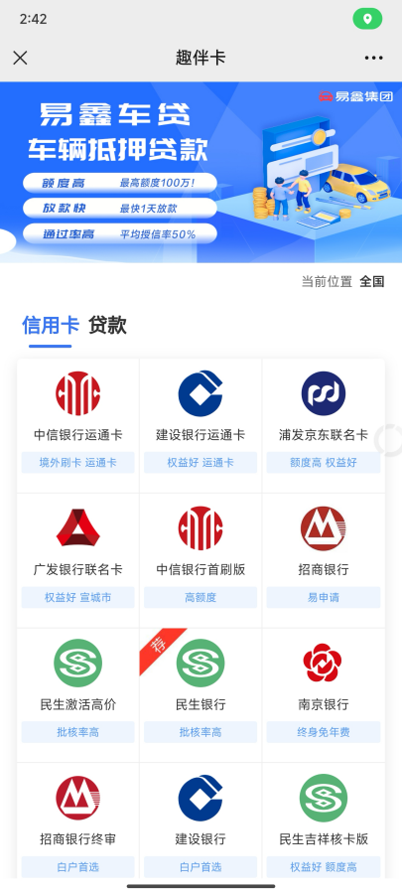

* + 1. 申请人列表页支持参数控制收集三要素。

使用以下链接+参数，可支持申请人进入页面办卡，完成下单时收集三要素，并产生推广订单和结算单

<https://test.wsmsd.cn/sit/qbksdk/api/channel/user/apply?c=AHRTTK&U=8888&e=SEEK&a=HIDE>

* + 1. 数字门店推广页面区分浏览器环境，微信中展示原h5产品详情。

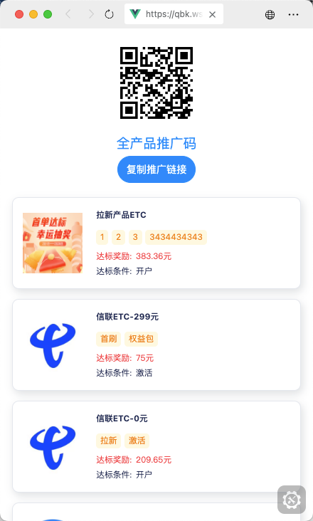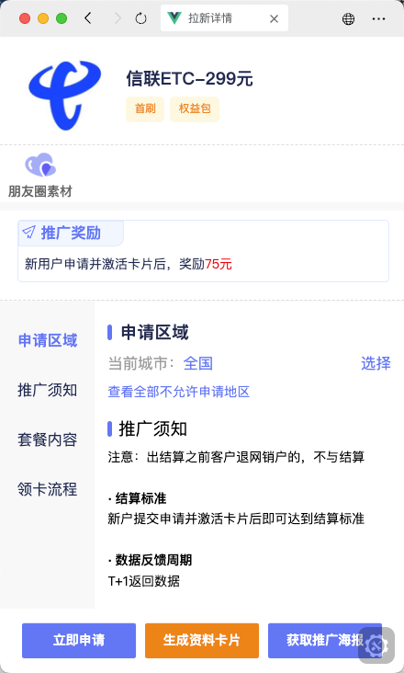

* + 1. 发放及推送逻辑调整

因数字门店与特定收益方类型的渠道，需同时做拓客发放与外部接口发放，需调整原发放job

1. 合并拓客发放与外部接口发放job，对除分润类型为特定收益方模式以外的所有渠道产生的结算单，使用一个job跑批进行发放，发放时，对线上日结的结算单，推送至拓客系统；对渠道开启了实时结算通知的，推送至外部接口地址。推送的数据与结算单数据一致，无调整。

达标后，向订单的拓卡方发送模板消息

达标后，根据订单的拓卡方统计活动达标情况

1. 新增发放job，专门用于特定收益方类型的渠道，对该类型渠道的结算单，另行使用一个job跑批发放，发放时，对线上日结的结算单，推送至拓客系统，并将推送内容中的拓卡方id=结算单上的收益方id，其他字段同结算单；对渠道开启了实时结算通知的，推送至外部接口地址，推送的数据与结算单数据一致，其中推送的agentNo为拓卡方id。

不发送模板消息，不参与活动达标统计

1. 达标统计逻辑无调整，将达标数据统计在拓卡方id的用户上。